Nine Planets [3D]

Разработчик : Власов Андрей Юрьевич
Издательство: FalcoWare
Год выпуска : 2013
Язык интерфейса : English
Описание:
9 планет. На каждой планете есть задания. За задания вы получаете золотые монеты. На монеты вы можете покупать инструменты.
А с помощью инструментов вы можете создать свою планету.
Игра начинается на центральной планете Green Lagune. Там находятся телепорты на остальные планеты, включая вашу.
На планетах Dark Planet вам предоставляется задание убить 20 роботов. За это вы получите 15 монет.
На планетах Gold Planets вы можете копать землю и находить там монеты.
На планете Green Forest в самой глубине леса находятся сокровища.
На монеты вы можете купить Песок, Растения, Деревья. Это все вам понадобится для вашей планеты.
Управление:
На Dark Planets для смены оружия нужно крутить колесико. На Gold Planets, чтобы копать, надо зажать левый Shift и нажимать левую
кнопку мыши.
На своей планете You World, чтобы выбирать, что поставить, нужно нажимать цифры(от 1 до 6).

Скриншоты:

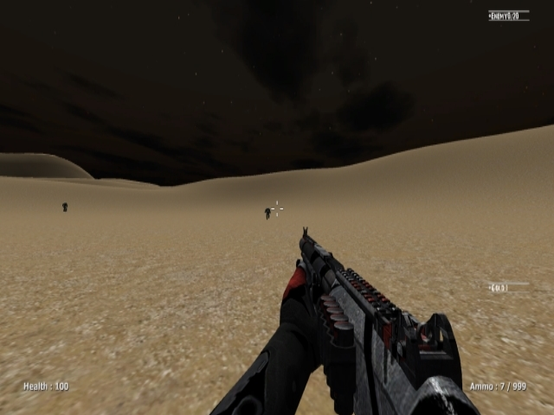

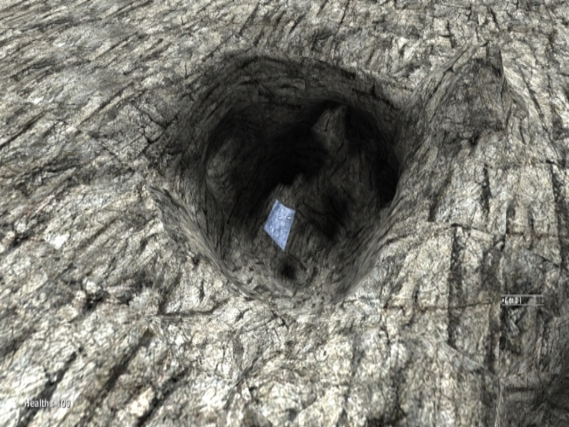
Данный проект был выпущен в 2013 году издательством FalcoWare.

Ссылка: http://falcoware.com/rus/NinePlanets.php

